Государственный Дарвиновский музей + СВОБОДНАЯ ПРОГУЛКА
по музею-заповеднику ЦАРИЦЫНО

Стоимость: группа от 40 чел. + 4 сопровождающих БЕСПЛАТНО:
Школьник - от 3 400 руб, взрослый - от 3 500 руб (возможна доплата)
В программе тура:
Государственный Дарвиновский музей. Человечество уже не одно столетие изучает природу, но так до конца и не разобралось, почему одни виды животных прекрасно чувствуют себя на нашей планете, несмотря на сильно изменившийся мир, а другие редкие или совсем исчезли. В каком направлении идет эволюция? Какая роль уготована в ней «венцу творения» – человеку?
Дарвиновский музей в Москве – это место, где можно прикоснуться к тайнам природы, узнать больше о нашей планете и ее удивительных обитателях. Хотите познакомиться с аксолотлем и оцелотом, узнать, кто такой дурукуль и где обитает саблезубый олень? Вам откроются десятки фактов, которые покажутся поразительными или забавными.
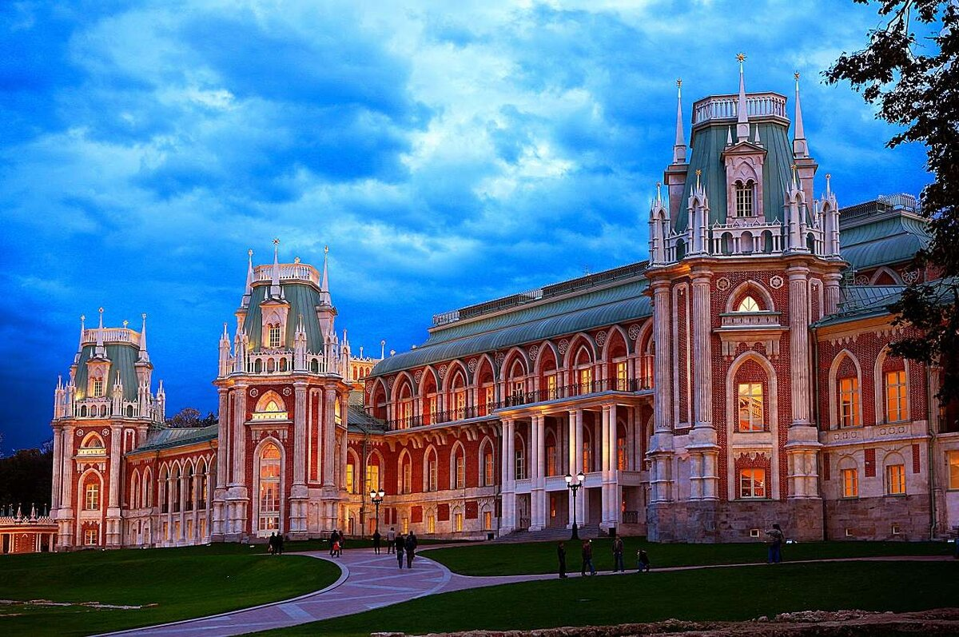
Музей-заповедник «ЦАРИЦЫНО», СВОБОДНАЯ ПРОГУЛКА.
Загородная резиденция, построенная для императрицы Екатерины Второй. И если она так и не смогла в своё время порадовать хозяйку, то сегодня сможет удивить вас. Тут не надо спешить. Лучше запаситесь бутербродами, термосом с чаем, удобной обувью — и вперед, изучать Царицыно вдоль и поперек (как-никак, территория — 100 гектаров!). При входе тут шумно и весело, гостей развлекает музыкальный фонтан и многочисленные разнопородные утки, которые не улетают даже зимой (местный водоем не замерзает — так чего им суетиться). А в глубине парка вдруг вырастает перед глазами курган — захоронение древних вятичей, язычников, которые жили в этих местах в XI—XII веках. Но главное — постепенно вырастающий перед вами из-за деревьев Большой дворец, который лучшие архитекторы XVIII века старательно возводили для Екатерины Великой — капризной императрицы, которая так тут и не пожила (говорят, виноваты в этом проклятия предшественниц). Но благодаря которой нам остались чудесные пейзажи и застывшие в камне загадки.
ВНИМАНИЕ!!! Входной билет в Большой дворец и Хлебный дом НЕ входит в стоимость, оплачивается отдельно по желанию (взрослые – 630 руб, школьники и другие льготные категории граждан – 350 руб)
В стоимость тура входит:
- проезд на автобусе евро-класса;
- услуги гида с организацией прогулки по музею-заповеднику Царицыно;
- входные билеты и экскурсионное обслуживание в Государственном Дарвиновском музее;
• страхование группы;
• оформление документов для школьных групп.

МЕНЕДЖЕР: Марина 8 920 607 77 84

